細案

〇「何の畑でしょうか？」

(さつまいもの畑の写真を掲示)

(児童)「さつまいも」

(「えどじだいに・・」の文字カード、さつまいもの歴史の絵、「さつまからきた・・・」の文字カードを掲示)

〇「さつまいもは、江戸時代に中国から、沖縄、さつま (鹿児島)を通って、江戸(東京)に来ました。

さつまから来たいもなので、『さつまいも』という名前になりました。みなさんは、さつまいもを4月からに育ててきました」

(さつまいもの「なえ」うえ、さつまいものしゃせい、さつまいものしゅうかく、さつまいものししょく

の写真を掲示)

○生活科でさつまいもを育てたときの記録写真を見せることでさつまいもの栽培体験を思い出させる。

○「さつまいもを使ったいろいろな料理があります。教えてください」

(児童)「スイートポテト、てんぷら、だいがくいも、みそしる」

〇「さつまいもはいろいろな食べ方ができます」

(さつまいもの料理を写真で紹介する)

(ごはん、みそ汁の文字カード、いもごはんさつまじるの写真を

掲示)

(おかず)

➀にもの　②てんぷら　③バターしょうゆ

➃さつまいものつるのつくだにの文字カード写真を掲示

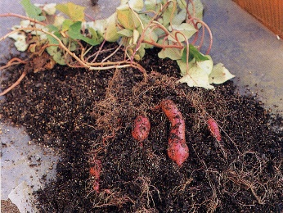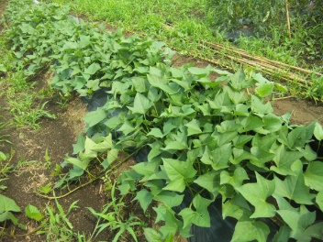

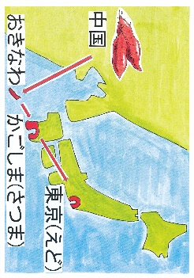

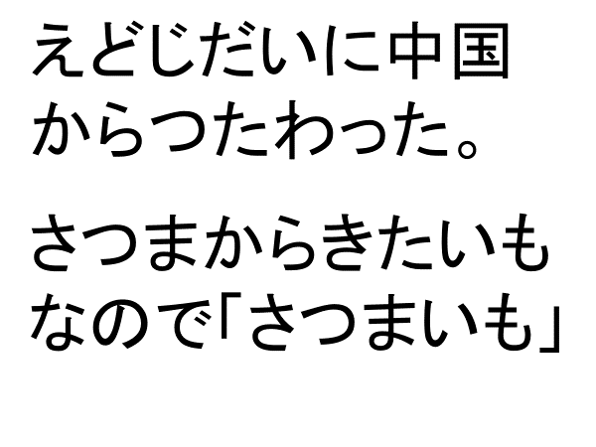

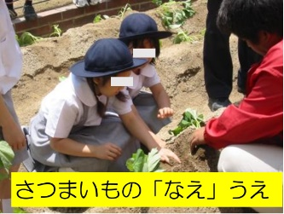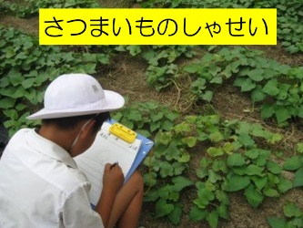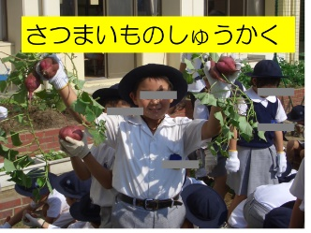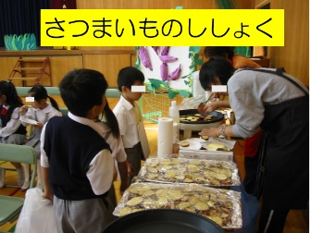

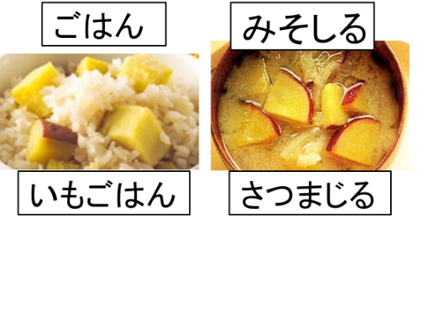

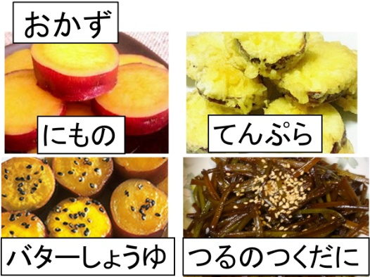

(デザート)

(➀スイートポテト　②だいがくいも　③ふかしいも　➃やきいも　➄くりきんとん　⑥バターやき　⑦いもようかん　⑧ちゃきんしぼり の文字カード写真を掲示)

(児童)「いろいろな食べ方があるな～」

〇「さつまいもはいろいろな材料と組み合わせたり、さまざまな料理にしておかずとしておいしく食べられます。また、デザートやおやつにもなります。おやつとしてもおすすめです」

○「さつまいもには色々な料理があり、違った食べ方ができることがわかりました。ところで（『なす』『ピーマン』の写真を見せる）『なす』『ピーマン』が嫌いだという人はいますか？」

(児童)「は～い」(数人の手が上がる)

(学校給食で登場する「なす」「ピーマン」の料理の文字カード写真を掲示)

(なす)「マーボーなす」「なすのグラタン」

(ピーマン)「チンジャオロースー」「バーベキューソテー」

(なす・ピーマン)「夏野菜のカレーライス」「豚肉となすとピーマンの炒め物」

○「いろいろな料理がありますね。なすやピーマンをおいしく食べられる料理はありましたか？」

(児童) 「は～い」(数人の手が上がる)

○「苦手な食べ物でもおいしい食べ方がきっとありますので探してみましょう。好き嫌いせず、いろいろな料理を食べられるようになりましょう」

(「きらいな食べものも　いろいろな食べかたで　おいしく食べよう」の文字カードを掲示)

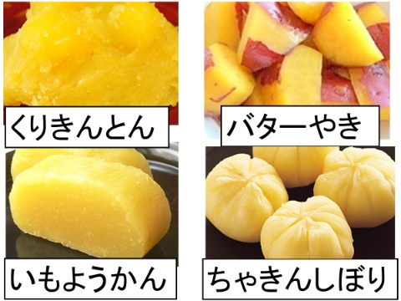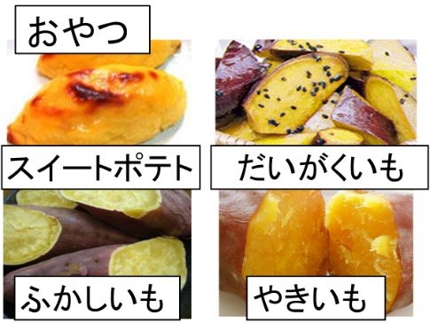

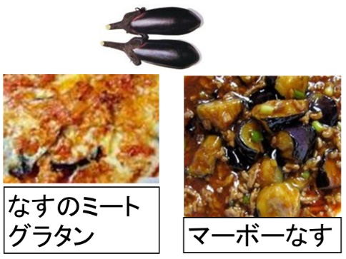

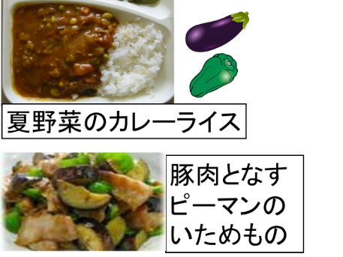

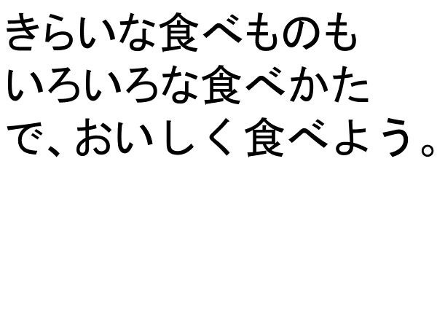

授業のコツ

**①生活科のさつまいもの栽培体験で親しみを持っている、10月、11月に指導する。**

生活科でさつまいもの苗を4月に植え、水やりや成長の観察記録をつけ、10月頃に収穫するさつまいもに対して、児童は愛着を持っている。さつまいもの指導に対しては共感しながら聞くことができる。

**②さつまいもの栽培の写真を見せ、さつまいもを育てた記憶をよみがえらせる。**

さつまいもは生活科で半年かけて育てた共通体験があり、児童にとって親しみのある植物になっている。栽培記録の写真を見せることでより共感を高めることができる。

**③さつまいもはたくさんの食べ方ができることに気付かせる。**

給食でも食べたことのあるさつまいもの料理を中心に、いろいろな料理の写真を見せることで、さつまいもにはたくさんの料理法があり、ご飯やみそ汁、おやつにもなることに気づかせる。

**④苦手な人の多い野菜、なす、ピーマンもさまざまな料理法でおいしく食べられることに気付かせる。**

苦手にする人の多い「なす」「ピーマン」も、給食ではいろいろな料理で登場していることを写真で見せ、おいしく食べられた料理があることに気付かせる。

**⑤さつまいも料理が登場する給食実施日に指導をする。**